**Jurnal Modul 10**

Benedictus Qosta Noventino Baru / 2311104029

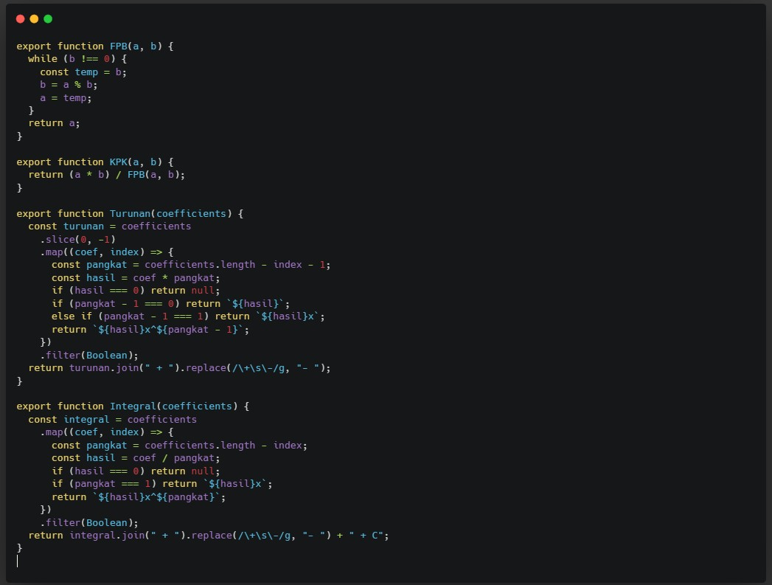

Berikut penjelasan singkat dan padat dari kode yang diberikan:

* FPB(a, b): Menghitung *Faktor Persekutuan Terbesar* dengan algoritma Euclidean.
* KPK(a, b): Menghitung *Kelipatan Persekutuan Terkecil* menggunakan rumus: KPK = (a * b) / FPB.
* Turunan(coefficients): Mengembalikan bentuk string dari turunan polinomial berdasarkan array koefisien, misalnya [3, 2, 1] jadi turunan dari 3x² + 2x + 1.
* Integral(coefficients): Mengembalikan bentuk string dari integral tak tentu polinomial (dengan "+ C") dari array koefisien.

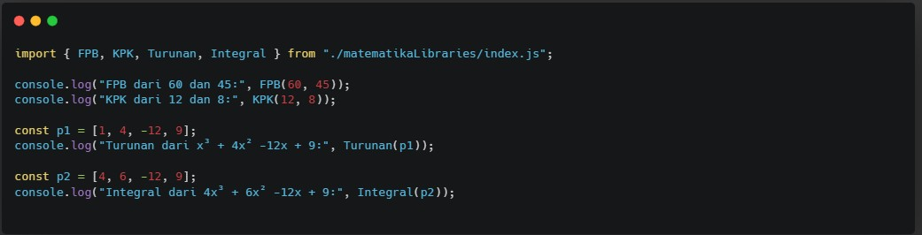

Penjelasan singkat dan padat dari kode ini:

* Impor fungsi matematika dari file matematikaLibraries/index.js.
* Hitung FPB dan KPK dari dua bilangan.
* Hitung turunan dari polinomial x³ + 4x² -12x + 9 → hasil dalam bentuk string.
* Hitung integral dari 4x³ + 6x² -12x + 9 → juga dalam bentuk string, diakhiri dengan + C.

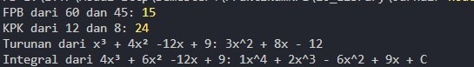

**Tugas Pendahuluan 10**

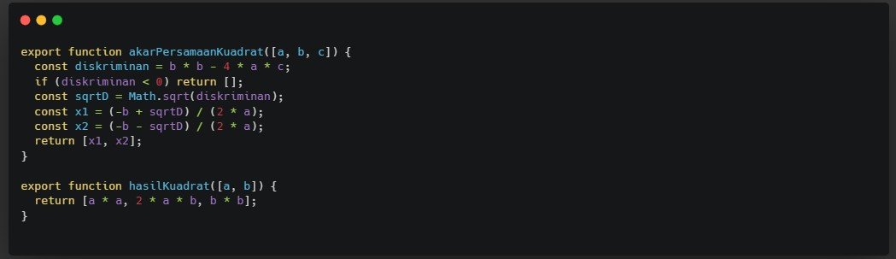

akarPersamaanKuadrat([a, b, c]): Mengembalikan akar-akar (x1 dan x2) dari persamaan kuadrat ax² + bx + c. Jika tidak ada akar real (diskriminan < 0), hasilnya array kosong.

hasilKuadrat([a, b]): Mengembalikan hasil kuadrat dari (a + b)² dalam bentuk array: [a², 2ab, b²].

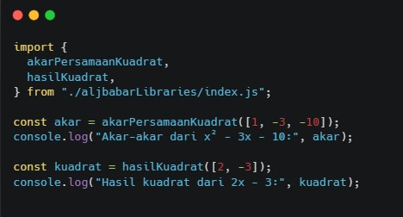

Program ini **mengimpor dua fungsi matematika** dari aljbabarLibraries:

* akarPersamaanKuadrat([1, -3, -10]) menghitung akar dari persamaan **x² - 3x - 10**, hasilnya [5,

-2].

* hasilKuadrat([2, -3]) menghitung bentuk kuadrat dari ekspresi **(2x - 3)²**, hasilnya [4, -12, 9] yang berarti **4x² - 12x + 9**.



`